MUNICIPIO DE LOURDES

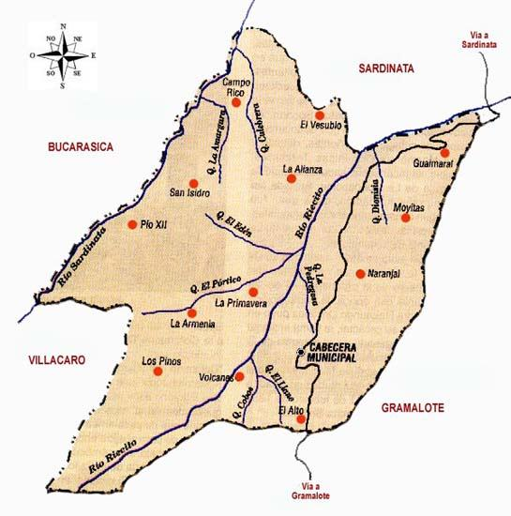

Nombre Completo: Lourdes. Fundación: 6 de agosto de 1905. Fundador: Presbítero Raimundo Ordoñez
Población: Censo DANE 2005: 3.448 habitantes Altitud: 1411 metros sobre el nivel del mar. Extensión: 87 kms2

Clima: 19 grados C.

Distancia a Cúcuta: 68 Kms

Coordenadas geográficas: Longitud al oeste de Greenwich 72º 50', Latitud
Norte 7º 57'

Límites:

Norte: Bucarasica y Sardinata, Sur: Gramalote,
Oriente: Gramalote y Sardinata, Occidente: Bucarasica y Villacaro.

División Administrativa: Compuesto por 17 veredas.

Ríos: Riecito es su principal fuente hídrica,Sardinata y las quebradas El Pórtico, Culebrera, El Edén, La Amargura, Dionisia, La Pedregosa, El Llano, cobos.

Región: centro

Economía:

· La producción agrícola en renglones como plátano, café, aguacate, caña panelera
· La producción pecuaria como los bovinos, porcinos, mular y aves de corral

Festividades:

· Patronales junio y julio
· Semana Santa
· Decembrinas

Sitios turísticos: Cerro el Espartillo Parque principal Río Riecito
Mirador de la Virgen
La Iglesia parroquial.

RESEÑA HISTÓRICA

En el libro " Padre Raimundo Ordóñez Yáñez" de David Arenas del Río, se encuentra la siguiente referencia sobre los orígenes del pueblo: "El 6 de agosto de
1905, había colocado la primera piedra de la iglesia parroquial del caserío que más tarde se llamaría Lourdes".

En un informe rendido por el padre Ordóñez Yáñez, en 1923, y cuyo original reposa en los archivos de la curia, dice que para entonces tenía la región 3.200 habitantes, lo que nos parece un tanto exagerado si se sabe que en la actualidad (1947) no pasamos de los 6.500 habitantes. Sea como sea las bases de una nueva ciudad quedaron cimentadas en aquella fecha. A aquella iglesia se le llamaría el templo de Nuestra Señora del Perpetuo Socorro, en homenaje en advocación de la Virgen que tanto amara. Hoy sirve de capilla el colegio de señoritas, dirigido y orientado por las Hermanas Dominicas
Terciarias.

SIMBOLOS

EL ESCUDO

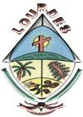

LA BANDERA

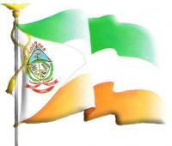

HIMNO

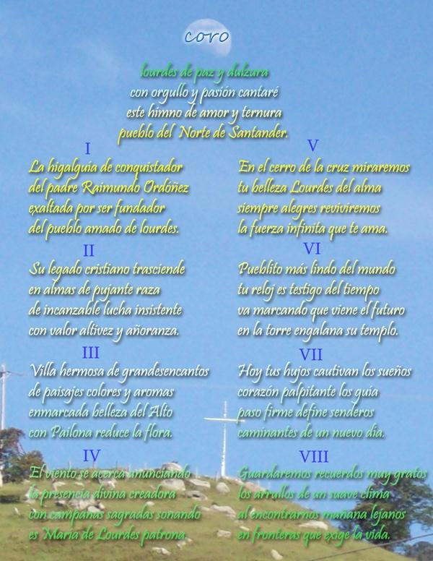

GALERIA DE FOTOS

